中国新闻奖参评作品推荐表
作品  标题 | 甘肃酒泉：这一夜，有居民家中留宿11位“临时亲戚” |  |  |  |  |  |  | 参评  项目 | 通讯（新媒体）
字数  时长 | 1572字 |  |  |  |  |  |  | 体裁 | 通讯
字数  时长 |  |  |  |  |  |  |  | 语种 | 中文
作者  （主创人员） | 康劲 姜海波 |  |  |  |  |  |  | 编辑 | 于灵歌
原创  单位 | 工人日报社 |  |  |  |  | 发布端/账号/  媒体名称 |  |  | 工人日报客户端、工人日报等
刊播版面  (名称和版次) |  | 要闻 1版 |  |  |  | 刊播  日期 |  | 2024年02月20日05:40
新媒体作品  网址 |  | https://app.grrb.com.cn/webDetails/news?id=13568679&tenantId=124&uid=6805a985adf860a6c8485a46 |  |  |  |  |  |  | 是否为  “三好作品” |  | 否
︵  采作  编品  过简  程介  ︶ | 2024年2月17日（正月初八），甘肃与新疆交接区域，受沙尘和降雪等罕见的极端天气影响，4万多名途径的旅客因灾滞留。在零下15℃的风雪严寒之夜，甘肃酒泉市的瓜州、玉门、敦煌等地政府和沿途群众应急救援，妥善安置。交警连夜疏导车流、教师整理校舍、居民主动接纳，携手演绎人间真情。事件发生后，工人日报记者奔赴现场联合当地县市融媒体中心通讯员，在新媒体及时播发救灾实录之后，全面梳理千余条新闻线索、视频资料和采访素材，以“居民家庭收留11人”为叙事锚点，穿插人物对话与受灾群众的微信朋友圈实录，用微观视角展现人性温暖，用宏观数据呈现政府应急机制的高效运转，最终凝结为一篇通讯佳作，记录了2024年春运期间的温暖一幕。
社  会  效  果 | 报道2月20日在工人日报客户端和报纸一版刊发后，人民日报、全国总工会、共青团中央等公众号迅速转发，百余家央媒和省级党报的客户端接连转载，引发全网热议，#甘肃居民收留11位滞留旅客##风雨阻路甘肃暖心#等相关话题阅读量当天破亿。这篇报道也体现了媒体融合时代，传统报纸通讯坚守“人民至上”“内容为王”的精品意识，让一场“风雪大考”转化为全民共情的社会课堂，引发读者对人文关怀和应急救援的深度思考。
传  播  数  据 | 新媒体传播  平台网址 |  | 1 | https://app.grrb.com.cn/webDetails/news?id=13568679&tenantId=124&uid=6805a985adf860a6c8485a46
传  播  数  据 |  |  | 2 | https://www.workercn.cn/papers/grrb/2024/02/20/1/news-8.html
传  播  数  据 |  |  | 3 | https://acftu.people.com.cn/n1/2024/0220/c67502-40179902.html
传  播  数  据 | 阅读量（浏览量、点击量） |  | 34.6万 |  | 转载量 |  | 72 |  |  | 互动量
︵  初推  评荐  评理  语由  ︶ | 作品以“凡人大爱”破题，唱响“温暖中国”的正能量赞歌。通过普通居民、滞留旅客、政府机构三个维度的交叉叙事，立体呈现气象灾害中的人性光辉与制度温暖。选材典型，结构精巧，逻辑清晰，细节鲜活，以一户家庭收留11人的“小切口”，折射4万旅客安置的“大课题”， “临时亲戚”对话、旅客借宿后的留言等细节令人过目不忘，既有风雪夜的现场特写，又有时效精准的政策措施，创新摘录“朋友圈体”引入叙事，让主旋律报道充满网感与力量。报道兼具新闻深度与人文关怀，彰显新闻工作者践行“四力”、传递时代热度的使命担当。  签名：（盖单位公章）  2025年 月 日
【文字稿】
极端天气导致4万多名旅客滞留，甘肃酒泉多地市迅速响应，情暖春运路——
甘肃酒泉：这一夜，有居民家中留宿11位“临时亲戚”
本报记者 康劲 本报通讯员 姜海波
2024-02-20 05:40
“腾出房间让滞留人员住宿，就等于家里过年来了11位串门的亲戚。”2月18日下午，望着“临时亲戚”们陆续驾车驶入高速，王洋挥手告别，祝愿大家一路平安。
王洋是甘肃省酒泉市瓜州县的一位居民。2月17日下午开始，因沙尘和降雪的影响，甘肃与新疆交接的区域能见度不足20米，连霍高速、京新高速的酒泉段突然失去通行条件，紧急实行交通管制。
当天，正值春节长假的最后一日，高速路上返乡的车流如梭。此时，突遭飞雪弥漫、寒风刺骨的极端天气，4万多名旅客被迫滞留甘肃酒泉境内，他们驶下高速后住到哪里？能否喝上一口热水、吃一顿热饭？
非常时刻，酒泉市的瓜州、玉门、敦煌等地迅速响应，开放体育馆、学校等各类场馆提供免费住宿和物资，同时开展道路清扫作业，力争尽快恢复通行。
与新疆哈密市相接的甘肃瓜州县，虽是古丝绸之路上东进西出的交通枢纽，但县城的常住人口仅有5万多人，此刻却有近2万名游客涌进县城。这一夜的瓜州，会发生什么呢？
“县城酒店全部爆满，大街上很多游客可能要在车里过夜，咱们家能否腾出一间房……”晚饭过后，风雪呼啸，室外气温已经逼近零下10摄氏度，王洋和妻子商量后做出了一个暖心的决定，并发出了一则朋友圈：“因为暴雪酒店住满，本人家里提供免费住宿房间一间，适合一家三口住，全部免费提供给滞留瓜州的人员，地址中心嘉园五号……”他留下了联系电话。
“这是真的吗？具体位置在哪里？我们搜不到啊。”从湖北十堰预返回新疆伊犁的徐维明一行人正困在瓜州的街头，冰天雪地中突然看到别人推送过来的消息，将信将疑中拨通了王洋的手机。
接到电话后，王洋一面诚恳邀请，一面为了减少耽搁，开车上街找到了徐维明，将同车3人接到家中，安排他们住进了大卧室，还拿出了新床单被套、拖鞋、洗漱用品，端来了热茶……
当天21时，徐维明发了这样一条朋友圈：“大爱无疆，感谢好心人收留我们。”
此后，不断有电话拨通，陆续又有7名游客走进了王洋的家中，房间不够住，就再挤出一间来。如此这样，裴静一家、霍宁宁一家和徐维明一行共11人，成了王洋家的“临时亲戚”。第二天一早和中午，王洋和妻子准备了早餐和拉面，大家在一起烧水热饭，有说有笑，静待风雪过后，恢复通行。
“夜里，室外的气温降到了零下15摄氏度左右，如果待在车里，真是不敢想象。”霍宁宁说。
其实，这一夜，在瓜州、玉门、敦煌等地，在茫茫风雪的寒夜里，发生了许许多多这样的故事。
当夜，瓜州县紧急调度宾馆、酒店床位6000张，学校提供宿舍床位1700张，并同步协调各酒店在会议室、餐厅提供临时休息处；玉门市开放体育馆、学校、消防中队训练馆作为临时应急救援场所，妥善安置滞留旅客4300余人，为滞留人员提供开水、方便面、床垫和被子等生活物资；敦煌市紧急开业宾馆、旅馆188家，快速引导6211辆滞留车辆和1.1万名滞留人员有序入住，安排医疗保障、物资储备等方面全部就位应急，并巡回开展就医用药服务。
这一夜，在瓜州、玉门、敦煌等地的城区街头，开启全路段不间断巡逻疏导模式，竭尽全力做好滞留人员食宿安排。
这一夜，手机中不时弹出这样的消息——“如果有带小孩的，我家可住一家三口，有空余卧室一间”“我家两套房子，提供新疆的朋友免费住宿，别让他们在路上受罪”“我在敦煌，家里有空房，可以住”……
一位旅客在朋友圈中讲述一家五口的故事：“夜晚困在车里，结果被好心大哥敲车窗问有没有地方住，直接被叫到家里。真的不知道该怎样表达我现在的心情，这次瓜州必须上榜。”
一位旅客，在借宿后买了香蕉、橙子和两箱牛奶，送给好心人，写下“礼轻情意重，好人一生平安”的留言。
从2月18日下午开始，到2月19日中午，随着高速公路陆续恢复通行，滞留酒泉市瓜州、玉门、敦煌等地的4万多名旅客陆续驾车离去。
风雪无情，人间有爱，谁都有旅途难测、困在异乡的时候。有关部门及时响应、做好有序安置，沿途居民真情出手、慷慨互助，令旅客踏上温暖的春运路……（本报甘肃酒泉2月19日电）

【首屏首页截图】
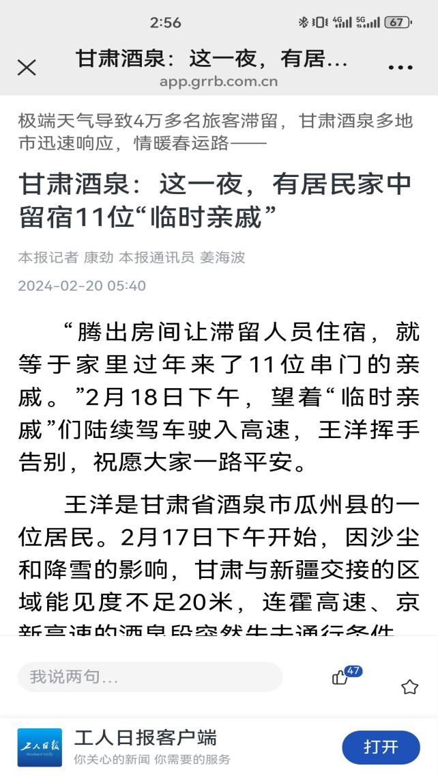
【二维码】


